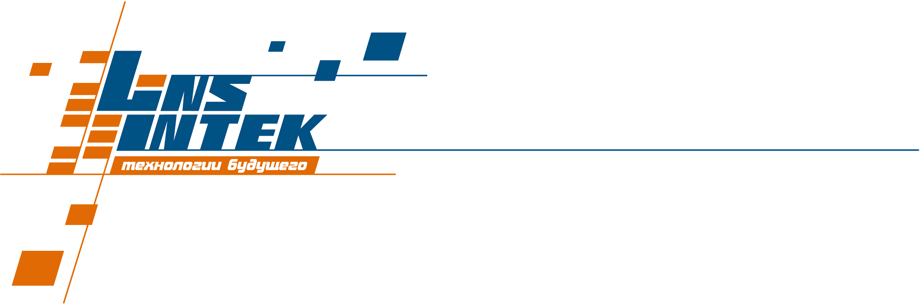

РЕКВИЗИТЫ ООО «ЛИНС-ИНТЕК»

Полное наименование Общество с ограниченной ответственностью «Линс-Интек»
Сокращенное наименование ООО «Линс-Интек»
ИНН 2460059529
КПП 246001001
ОГРН 1032401794809
ОКПО 70539060
ОКТМО 04701000
ОКВЭД 64.20.11 61.20.2 64.20.12
ОКФС 16
ОКОПФ 65

Юридический адрес: 660021, г. Красноярск, ул. Вокзальная, 33
Почтовый адрес: 660049, г. Красноярск, ул. Ленина, 37
Телефон бухгалтерии: +7(391)249-90-43
Emal: Lins-intek@krsn.ru.

Банковские реквизиты:
Расчетный счет 40702810220530003508
Новосибирский Филиал №2 ПАО «БИНБАНК» г. Новосибирск,
630004, г. Новосибирск, ул. Ленина, д. 18
кор/счет 30101810550040000842, БИК 045004842

Главный бухгалтер Купчигина Любовь Николаевна +7(391)266-16-21.
Директор Горин Антон Дмитриевич +7(391)282-6001,+7(391)290-4482.

